__Пригородная средняя школа_
(наименование организации образования)
Краткосрочный (поурочный) план по русскому языку
Перенос слов с приставками. Разделительный твердый знак после приставок.
Астана - город будущего.
(тема урока)
Раздел: | Архитектура
ФИО педагога | Жылкышиева А.Т.
Дата: | 09.12.2021
Класс: 3 «Б» | Количество присутствующих: | Количество отсутствующих:
Тема урока | Перенос слов с приставками. Разделительный твердый знак после приставок.  Астана - город будущего.
Цели обучения в соответствии  с учебной программой | 3.1.6.1 - соблюдать правила произношения слов: - с окончаниями -ого, -его;  - иноязычного происхождения; - с трудным звукосочетанием;  3.2.5.1 - находить информацию по двум источникам (словари, справочники, детские энциклопедии, детские познавательные журналы) на заданную тему, выделять главную и второстепенную информацию; 3.3.7.7 - писать слова с разделительным ъ (после приставок, оканчивающихся на согласную, перед буквами е, ё, ю, я);  3.3.7.8 - переносить слова с приставками.
Цели урока | Узнаешь, как переносить слова с приставками и слова с разделительным твёрдым знаком.
Ход урока
Этап урока/ Время | Действия педагога | Деятельность ученика | Оценивание | Ресурсы
Начало урока  0-3 мин | Создание положительного эмоционального настроя.  Сегодня у нас на уроке гости. Повернитесь, поздоровайтесь. | Дети приветствуют учителя.
Середина урока  4-40 мин | 2.Актуализация жизненного опыта.  Сегодня у нас необычный урок. Мы отправимся в путешествие по нашей Родине.  Что пригодится нам в путешествии? (рюкзак)  Правильно, возьмём в дорогу рюкзак и будем пополнять его знаниями.  А в каком городе мы остановимся вы узнаете, прослушав стихотворение  Тут на земле седой целинной,  Степь отодвинув в небеса,  Как будто в сказке той былинной,  Возник наш город – Нур - Султан.  Вот первым солнышко встречает  Наш гордый символ «Байтерек»,  А ночью звёздочкой сияет  Он как столицы оберег.  Река Есиль здесь синей лентой  Течёт, прохладою маня,  То гладью в стёклах отражаясь,  Вдруг зашумит о берега...  Тут жизни рад и стар и млад,  Повсюду радостные лица!  Для них созвездием зажглась  Страны Великой здесь столица!  А. Атаев  - Что вы знаете об этом удивительном городе?  - Хотели бы узнать больше?  Мы сегодня будем знакомиться с достопримечательностями Нур-Султана. Итак. Вот карта города Нур-Султан.  Если вы выполните задания правильно я напротив достопримечательности наклею звезду.  Целеполагание.  (К) АМО «Кластер»  Найдите в стихотворении выделенные слова.  что общего у этих слов? (во всех словах есть приставки)  - Что мы знаем о приставках? Расскажите о приставке, используя кластер.  приставка  Что? Как?  Для чего?  Где?  - Как вы думаете, мы уже все узнали о приставках?  Чему сегодня мы можем научиться?  - Верно, сегодня мы научимся правильно переносить слова с приставками.  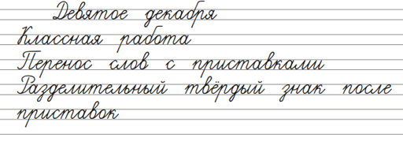  Минутка чистописания  Запись высказывания  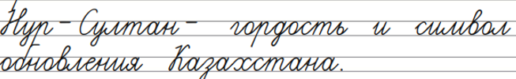  Записывают высказывание.  Работа с высказыванием по плану:  1. Чтение высказывания.  2. Объяснить значение непонятных слов.  - Действительно, наша столица символ Независимого суверенного Казахстана.  - Сколько лет Независимости Республики Казахстан? (30 лет)  -Выпишите выделенные слова. Разделите для переноса. Обозначьте приставки.  Проверка по эталону  Вывод:  Б) Работа с правилом  -О чём нужно помнить, при переносе слов с приставками?  Слайд «Байтерек»  Словарная работа : Байтерек  Итак, мы отправляемся к зданию Акорда.  (Г) АМО«Соберите слово».  Групповая работа:  Из первого слова возьмите приставку, из второго – корень, из третьего – суффикс, из четвертого окончание. Разберите получившиеся слова по составу:  заход, морозный, плитка, сапоги - заморозки  пошел, дело, кроватка, дома - __________  подберезовик, вода, дворник, книги  приехал, городок, мирная, белый -  правнук, бабуля, избушка, ежиха - _____  Критерии оценивания:  Составляет и разбирает слово по составу  Дескриптор:  - Составляет слово,  - Правильно выделяет части слова.  Проверяем.  Задание для ученика с ООП:  Образуй слова при помощи приставок. Выдели приставку.  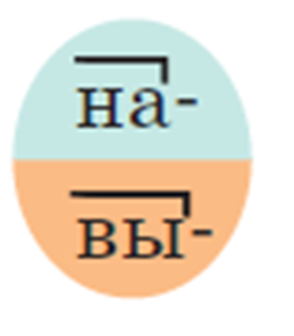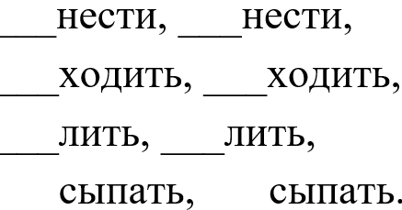  Критерии оценивания:  Составляет слова при помощи приставок  Дескриптор:  - Составляет слова при помощи приставок,  - Выделяет приставку.  Слайд: Акорда — резиденция президента Республики Казахстан  Итак, мы отправляемся в Хан Шатыр  (П)Задание «Исследуй!»  Исследовательская работа  С.51 № 4  Проведи анализ состава данных слов. Между какими частями слова пишется ъ?  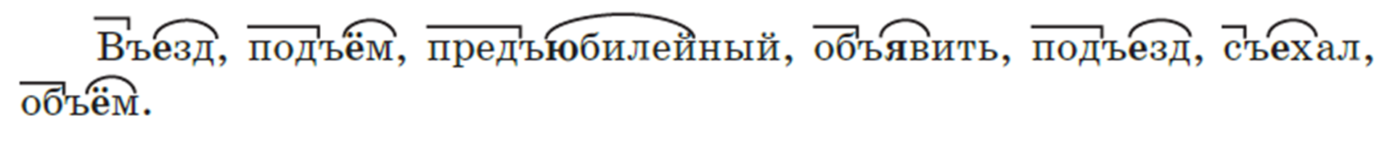  Сделайте вывод при помощи схемы:  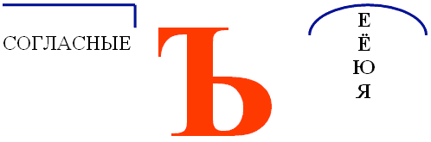  Работа с правилом.  -Прочитайте правило.  -Когда пишется разделительный Ъ?  -Как переносятся слова с разделительным Ъ?  Запишите слова, разделив их для переноса.  Проверь!  Слайд: «Хан Шатыр-самый большой в мире шатёр»  (К)Физминутка «Топ-хлоп»  Если на экране увидите приставки, после которых может стоять Ъ, хлопаете, если нет – топаете.  С- НА- ПО- ПРО- РАЗ- ОБ- ОТ- ЗА- В- ПОД-  (Г)Постер «Портфель экскурсовода»  Прими участие в создании странички в «Портфеле экскурсовода». Найди  Из газетных вырезок информацию об архитектурных достопримечательностях Нур-Султана – самой молодой столицы мира  и гордости современного Казахстана. Оформи фотографиями или рисунками  Защита постеров.  Критерии оценивания:  Составляет постер  Дескриптор:  - Выбирает текст о достопримечательности,  - Выбирает соответствующие картинки,  - Рассказывает о достопримечательности. | Читает стихотворение Кушанов Е.  Отвечают на вопросы  Рассказывают о г.Нур-Султан.  Формулируют тему и цели урока.  Записывают дату, тему урока.  Работают с высказыванием по плану.  Записывают высказывание с соблюдением высоты, ширины и наклона прописных и строчных букв, их соединений.  Дети читают стихотворение. Отвечают на вопрос, выписывают слова, обозначают приставки.  Дети делают вывод, читают правило.  Дети составляют и записывают получившиеся слова, разбирают по составу.  Выполняет задание под руководством учителя  Записывают слова, разделяя их для переноса.  Дети вспоминают, перед какими гласными пишется Ъ.  Дети читают правило, отвечают на вопросы.  Дети выполняют задания.  Проверяют по эталону  Находят информацию о достопримечательностях города, составляют постер | ФО. Оценивается выразитель-ность чтения  ФО  Оценивается развитие речи  ФО  Оценивается каллиграфия.  ФО № 1  самооценивание  1 б-за каждое правильно разделённое слово.  1 б.- за правильное выделение приставки.  1 б.- за каллиграфию.  1б.- орфографию.  ФО  На карте города, рядом с достопримечательностью ставится звездочка группы, правильно составившей слово.  ФО  Минус 1 балл за каждое неверно составленное слово  ФО  На карте города, рядом с достопримечательностью ставится звездочка группы, правильно составившей слово.  ФО  Самопроверка по эталону.  Минус 1 балл за каждое неверно перенесённое слово  ФО  На карте города, рядом с достопримечательностью ставится звездочка группы, составившей постер. |   Учебник с.50  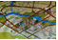карта г.Нур-Султан  На карте города, рядом с достопримечательностью ставится звездочка группы, сделавшей правильный вывод  Слайд  Слайд
Конец урока  41-45 мин | Итог урока.  - Сколько приставок в словах текста?  (На)лесную тропку (из)кустов (вы)скочил рябенький цыплёнок. Он (по)стоял, (по)вертел головкой и бросился (в)кусты.  А) 5  Б) 2  В) 4  Г) 3  - Укажи, где пишется разделительный твёрдый знак.  А) на конце слова  Б) в корне и перед окончанием слов после согласных перед гласными буквами е,ё,и,ю,я.  В) после букв е, ё, ю, я.  Г) после приставок, которые оканчиваются согласным звуком, перед буквами е, ё, ю, я.  3. Укажи, в каком слове при переносе допущена ошибка.  А) съём – ка  Б) съ – ем  В) съе – добное  Г) объ – ехали  Рефлексия.   | Дети отвечают на вопросы.  Проводят самооценку работы на уроке. | ФО  Подводится итог и оценивание по звёздам на карте и листам самооценивания | карточки  

